Lassa skole  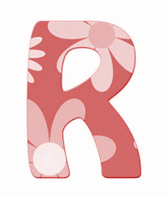  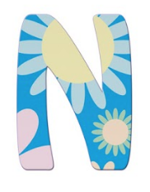 | Uke 21 og 22  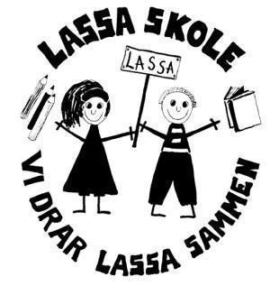
Informasjon til hjemmet: | Månedens bursdagsbarn:
Hei alle sammen!  Tusen takk for god og nødvendig hjelp på 17. mai! Håper dere alle fikk en fin nasjonaldag.  Regnbueuker: Fra denne uka setter vi i gang med regnbueukene 🌈.  Hei verden 24.mai kl. 17:00 - 19:00. Det blir felles start i skolegården  kl. 17.00. Rett etterpå går hele første trinn m/foresatte inn i mediateket for et opplegg der.  Når det er ferdig er det bare å kose seg med alle kjekke aktiviteter ute + noe godt å bite i. Det kan enten kjøpes bonger til 100 kr. eller vipse det nummeret som står ved bodene.  Vi på 1.trinn står rett utenfor klasserommene.  Til tirsdag morgen ber vi om bidrag til fruktkurvene som skal loddes ut. Det kan være frukt, kjeks, sjokolade.  Fredag 26. mai: Noen elever blir lånt til Bergelands elevenes eksamen.  Onsdag 31. mai: Bergelands elevene har siste dag hos oss.  Onsdag 31. mai: Førskoledag. Vi synger for neste års 1.klassinger, og de låner klasserommene våre. Vi har klasserom i kjelleren denne dagen👍. | Mai:  8. Tobias  11. Emmeline  17. Emil  22. Liana  26. Rubina  27. Nicolas

Ukene 21 og 22 øver vi på:
- Matte:Tallene fra 10 til 20
- Norsk: Skrivetrening
- KRLE: Uke 21: Pinse Uke 22: Buddhismen
- Engelsk: Numbers
- Naturfag: Vår

Uke 21
På skolen 22. mai- 26. mai:
Mandag | Tirsdag | Onsdag | Torsdag | Fredag
Sosial kompetanse  /Samling  Utdeling av lekser  Matte:  Tallene til 20  Norsk:  Skrive brev til Max.  Øve til Hei Verden | Sosial kompetanse  /Samling  Norsk:  skrivetrening  Matte:  Tallene til 20  KRLE: Pinse  Chromebook / øve til Hei Verden | Sosial kompetanse  /Samling  DKS:  “Kyllingen som ikke kunne synge.”  Norsk:  Skrivetrening  Kunst & håndverk:  vev | Sosial kompetanse / Samling  Matte:  Tallene til 20  Norsk:  Flaskeposten  Stasjoner  Chromebook  “Postkassen” samles inn. | Sosial kompetanse  /Samling  Uteskole: Husk klær etter vær  Engelsk: Numbers  Naturfag  Vår  Sangsamling på trinnet.

Lekser 22 mai - 26. mai
Til tirsdag | Til onsdag | Til torsdag | Til fredag
Leselekse:  Les i “Poseboka”.  Skrivelekse:  Gjør side 7, 8 og 11 i Lekseheftet. | Leksefri  siden det er  Hei Verden | Leselekse:  Les i “Poseboka”.  Matematikk:  Ark: Tallene til 20  Husk å få “Postkassen” m/ leksepermen og Poseboken oppi skolesekken. | Nå når elevene begynner å bli så gode til å lese, er det supert om dere går på biblioteket og låner bøker. På biblioteket er de behjelpelige med å finne bøker som passer.
Praktisk lekse: Sjekk at du har gråblyant, rød/blå blyant og visk i penalhuset ditt.

UKE 22
På skolen 29. mai - 2. juni:
Mandag | Tirsdag | Onsdag | Torsdag | Fredag
Fri  2. pinsedag  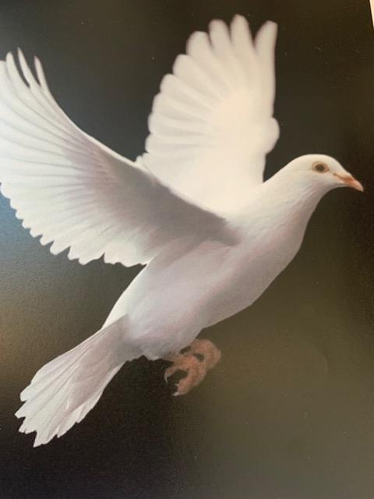 | Sosial kompetanse  /Samling  Norsk:  Skrivetrening  Matte:  KRLE: Buddhismen  Chromebook | Sosial kompetanse  /Samling  Tredeling:  norsk/matte/gym.  Norsk:  Skrivetrening  Kunst & håndverk:  vev | Sosial kompetanse / Samling  Matte:  Tallene til 20  Norsk:  Flaskeposten  Stasjoner  Chromebook  “Postkassen” samles inn. | Sosial kompetanse  /Samling  Uteskole: Husk klær etter vær  Engelsk: Numbers  Naturfag  Vår  Sangsamling på trinnet.

Lekser 29. mai - 2. juni:
Til tirsdag | Til onsdag | Til torsdag | Til fredag
Leksefri | Leselekse:.  Øv på leseark uke 22  + svare på oppgavene. | Leselekse:.  Øv på leseark uke 22.  Matte: Tallene til 20  Husk å få “Postkassen” m/ leksepermene og Flaskeposten oppi skolesekken.
Praktisk lekse: Spør om du kan hjelpe til med noe hjemme.

Hilsen oss på førstetrinnet: Nina, Heidi og Aina

